Конспект

проведения непосредственно образовательной деятельности по познавательному развитию
на тему:
«9 мая - Великий день Победы»
Подготовительная группа

Воспитатель: Мойсеенко О.В

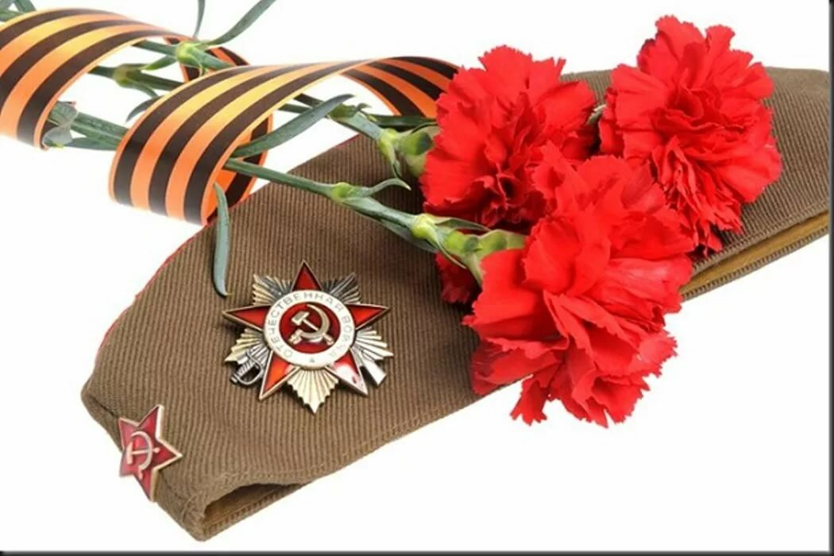

Форма проведения: диалог (проводится по типу беседы воспитателя с детьми, обсуждения актуальной темы);
Интеграция образовательных областей: «социально-коммуникативное развитие», «познавательное развитие», «речевое развитие», «художественно-эстетическое развитие», «физическое развитие»;
Цель: воспитание у детей нравственно-патриотических чувств;
Программные задачи:
Образовательные:
- Расширять знания у детей о событиях Великой Отечественной войны 1941-1945 гг., о героическом прошлом народа;
- Дать детям понятие о значимости Дня Победы.
Развивающие:
- Развивать любознательность, кругозор детей, стремление узнать больше нового, полезного, интересного об истории своей страны;
- Развивать у детей способность сопереживать другим людям;
- Развивать память, внимание, мышление, связную речь, умение слушать и анализировать музыкальное произведение;
- Развивать умение отвечать на вопросы полным предложением, принимать активное участие в диалоге с воспитателем;
- Обогатить словарь детей пословицами и поговорками.
Воспитательные:
- Воспитывать уважение к памяти воинов - победителей, к традиции преемственности поколений;
- Воспитывать чувство патриотизма и любви к своей Родине, уважение к ветеранам ВОВ, желание заботиться о них;
- Воспитывать чуткое, доброжелательное отношение к товарищам.
Методы и приемы:
- практический: игра «Каким должен быть воин? », физминутка «Самолеты»;
- наглядные: демонстрация картин и иллюстраций боевых сражений, памятников, парада Победы;
- словесные: рассказ воспитателя, беседа с детьми по содержанию, чтение детьми стихотворений, прослушивание аудиозаписей, ответы на вопросы.
Материалы и оборудование:
Проектор, экран, ноутбук, слайды военной тематики;
Фотографии и иллюстрации боевых сражений, памятников, Парада Победы;
Аудиозапись песен «День Победы» Д. Тухманова, «Священная война» А. Александрова, В. Лебедева-Кумача, аудиозапись со звуками стрельбы;
Георгиевские ленточки по количеству детей;
Подборка книг на военную тематику;

Предварительная работа:
Чтение произведений художественной литературы о ВОВ;
Заучивание стихотворений, пословиц, поговорок о ВОВ;
Рассматривание иллюстраций и фотографий о ВОВ;

Ход
1. Вводная часть
Воспитатель: - Ребята, какое сегодня прекрасное утро! Я вижу у вас хорошее настроение. Приглашаю вас всех в круг. Покажите мне свои ладошки. Потрите их. Что вы чувствуете? (тепло). Это тепло ваших добрых сердец и душ. Давайте передадим тепло друг другу. Только такие добрые и ласковые ребята могут жить в нашем городе.
А теперь закройте глаза, мы послушаем тишину. В тишине слышен шум ветра, пение птиц, гул машин, чьи-то шаги. Это – мирная тишина. А сейчас откройте глаза.
Воспитатель включает звуки военных действий.
Воспитатель: - Ребята, как вы думаете, что это за звуки? Слышны ли звуки выстрелов, рева танка в мирное время? Когда раздаются такие звуки?
Воспитатель: А сейчас у нас идёт война?
Воспитатель: Каждый год, 9 мая мы отмечаем праздник, как он называется? Почему самое главное для всех людей на земле - это мирная жизнь. Как вы понимаете слова "мирная жизнь"?
Воспитатель: - Хотите узнать больше о ВОВ?
Воспитатель предлагает детям присесть на стульчики.
2. Основная часть
Воспитатель: 22 июня 1941 года, когда в глубокий сон погрузились города и села нашей Родины, с немецких аэродромов поднялись в воздух немецкие самолеты с бомбами.на нашу Родину напал злой и сильный враг, началась самая страшная – Великая Отечественная.Громом по всей западной границе покатились орудийные выстрелы. Воздух наполнился рокотом моторов, танков и грузовиков. Немецко-фашистская Германия без объявления войны, напала на нашу страну. Фашистские самолеты бомбили города и порты, аэродромы и железнодорожные станции, бомбы сыпались на детские сады, на больницы и жилые дома. Фашистская Германия хотела уничтожить весь народ нашей страны. Над нашей Родиной нависла угроза потери независимости, свободы.
Ребенок:
«Никто не забыт и ничто не забыто» -
Горящая надпись на глыбе гранита.
Поблекшими листьями ветер играет
И снегом холодным венки засыпает.
Но, словно огонь, у подножья – гвоздика.
Никто не забыт и ничто не забыто.

Воспитатель предлагает прослушать отрывок песни «Священная война».
Воспитатель: - Люди поклялись все как один встать на защиту Родины. Четыре года воевал с врагами наш народ. И днем и ночью сражались они за Родину. Вот тогда была написана песня «Священная война».
Воспитатель: Враги изо всех сил рвались к Москве, мечтая, как можно скорее захватить столицу – самое сердце нашей Родины (показ слайдов).
Фашисты наступали и на другие города и села. И город Санкт-Петербургв годы войны перенёс тяжелейшие испытания - вражескую блокаду. Тогда этот город назывался Ленинградом. Фашисты окружили Ленинград плотным кольцом. Жителям города нечего было есть. Зимой по льду ладожского озера проходила Дорога жизни, по которой возили в город продукты. Этих продуктов было очень мало. Но ленинградцы не сдавались. Они выстояли и не пустили врагов в свой город. (Показ слайдов). После окончания войны городам, прославившимся своей героической обороной во время Великой Отечественной войны, присвоено звание городов-героев. (показ слайдов с перечеслением городов - героев). В процессе просмотра дети дополняют рассказ воспитателя, высказывают свое мнение.
Гимнастика для глаз
Воспитатель: - А сейчас, а сейчас - всем гимнастика для глаз.
Глазки крепко закрываем – дружно вместе открываем.
Снова крепко закрываем – и опять их открываем.
Головой не верти – влево – вправо посмотри,
Глазки вверх, глазки вниз – поработай, не ленись!
Посидите ровно, прямо – и глаза закрой руками
Смело можешь показать – как умеем мы моргать.

Воспитатель:Весь народ встал на защиту нашей Родины – от мала до велика. Отцы, деды, старшие братья, а порой и матери уходили на фронт. Трудное и голодное наступило время. Тяжелое оно было для всего народа, но особенно тяжело было детям. Многие остались сиротами. Дети лицом к лицу столкнулись с жестокой, беспощадной, злой силой фашизма. Дети нередко убегали на фронт, и вместе со взрослыми, вставали на защиту Родины. Во время войны ими было совершено много героических поступков и подвигов, многие дети стали героями. За годы войны сотни юных героев были награждены боевыми орденами и медалями. Мы с вами уже читали о детях – героях войны.(просмотр презентации)
Воспитатель: - Ребята, как вы думаете что такое «подвиг», «героический поступок»?
Дети высказывают свое мнение.

Игра «Каким должен быть воин?» Дети встают в круг и бросают мяч друг другу, называют качества воина – защитника (добрый, Храбрый, отважный)
Воспитатель: А как мы можем назвать человека, совершившего подвиг?
Дети: Такого человека называют герой!
Воспитатель: Во время войны совершено было много героических подвигов, многие воины стали героями.
Воспитатель: О войне было сложено много пословиц и поговорок. Какие вы знаете, назовите их, как вы понимаете смысл пословиц (обсуждение лексического значения пословиц) :
Солдатское дело – воевать храбро и умело;
Друг за друга стой и выиграешь бой;
Где смелость, там и победа
С родной земли умри – не сходи!
Кто дрожит, тот и от врага бежит
Дружно за мир стоять – войне не бывать, и другие.

Воспитатель: Ребята, сейчас я предлагаю вам отдохнуть.
Физкульт-минутка
(показываем картинки с изображением военной техники и цифр)
Улыбнёмся мы друг другу,
А потом поднимем руки ___ раз.
Сколько танков здесь зелёных, ___
Столько выполним наклонов.
Приседаем столько раз,
Сколько кораблей у нас. ___
Самолёты посчитай скорей, ___
И попрыгай веселей.
Улыбнёмся мы сейчас ещё много, много раз!

Воспитатель: - Долго длилась война, но 9 мая 1945 года война закончилась победой нашего народа. Наступил долгожданный мир. Все радовались, и в честь этой победы на Красной площади в Москве прошел Парад Победы, возглавлял парад Г. К. Жуков. В этом году, наша страна будет отмечать 75 годовщину со дня Победы. (Звучит отрывок песни «День Победы»). Много людей погибло в этой страшной войне. Вечная память нашим героям, защитившим нашу Родину.(минута памяти)
Ребята, чтобы люди не забывали о своих героях, по всей стране им воздвигают памятники (слайды памятников).
Воспитатель: В День Победы возлагают цветы к обелискам, поздравляют ветеранов. А кто такие ветераны? (ответы детей). Это солдаты Великой Отечественной войны, а сейчас – бабушки и дедушки, с каждым годом их становится все меньше. Как мы должны относиться к тем, кто подарил нам мирное небо? (ответы детей) Мы должны помнить о той войне, о героях и их подвигах. Мы не должны забыть этот страшный урок истории.
Воспитатель: Ребята, в ваших семьях хранят память о героях Ваших семей. Расскажите о них. И как 9 мая вычтите их память? (Бессмертный полк)
Рассказы детей.
Воспитатель: Несколько лет назад появилась очень хорошая традиция. В день Победы люди прикалывают на одежду георгиевскую ленточку в знак памяти о боевых заслугах нашего народа. Ребята, а какие цвета на георгиевской ленте? Что они означают?
Ответы детей: черный – дым, оранжевый – огонь.
Воспитатель: Правильно, а сейчас я бы хотела поделиться с вами такими же ленточками, чтобы вы гордились и помнили о боевых подвигах ваших прадедов.
Воспитатель раздает георгиевские ленты.
Воспитатель: -Ребята, что нового вы сегодня узнали?
Дети: Много нового мы узнали о празднике Дне победы, о героях войны.
Воспитатель: Предлагаем детям оценить свою работу на занятии.
Молодцы ребята, вы очень хорошо поработали на занятии.
Я думаю, что вы будете достойными защитниками нашей Родины.

